Российская Федерация  Республика Бурятия  Администрация  муниципального образования  сельское поселение  «Краснопартизанское»  671401, Республика Бурятия,  село Ониноборск, улица Школьная , 6  тел. 8(30148) 24-1-35, тел/факс 24-1-35 E-mail: admkp@mail.ru | 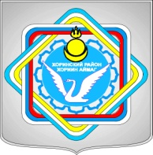 | Россин Федераци  Буряад Республика  «Краснопартизанское худоогэй поселени» гэhэн  муниципальна  байгууламжын захиргаан  671401, Буряад Республика,  Ониноборск тосхон, hургуулида гудамжа, 6  тел. 8(30148) 24-1-35, тел/факс 24-1-35  E-mail:admkp@mail.ru

Распоряжение

№ 35 от «28» июня 2019 г.

«Об увольнении с общественных работ»

На основании соглашения с центра занятости населения по Хоринскому району с 28 июня 2019г. окончить общественные работы, следующих граждан:
- Цыдендоржиеву Баярму Александровну.
- Мархюева Дагба-Доржо Шойндоновича.

Глава МО СП «Краснопартизанское» Дондоков Ц.Д.

